（每周一提交）任务清单
日期：12.2-12.8
本周完成的任务：
一、注册小程序开发账号
二、实现在空白小程序里输出hello world
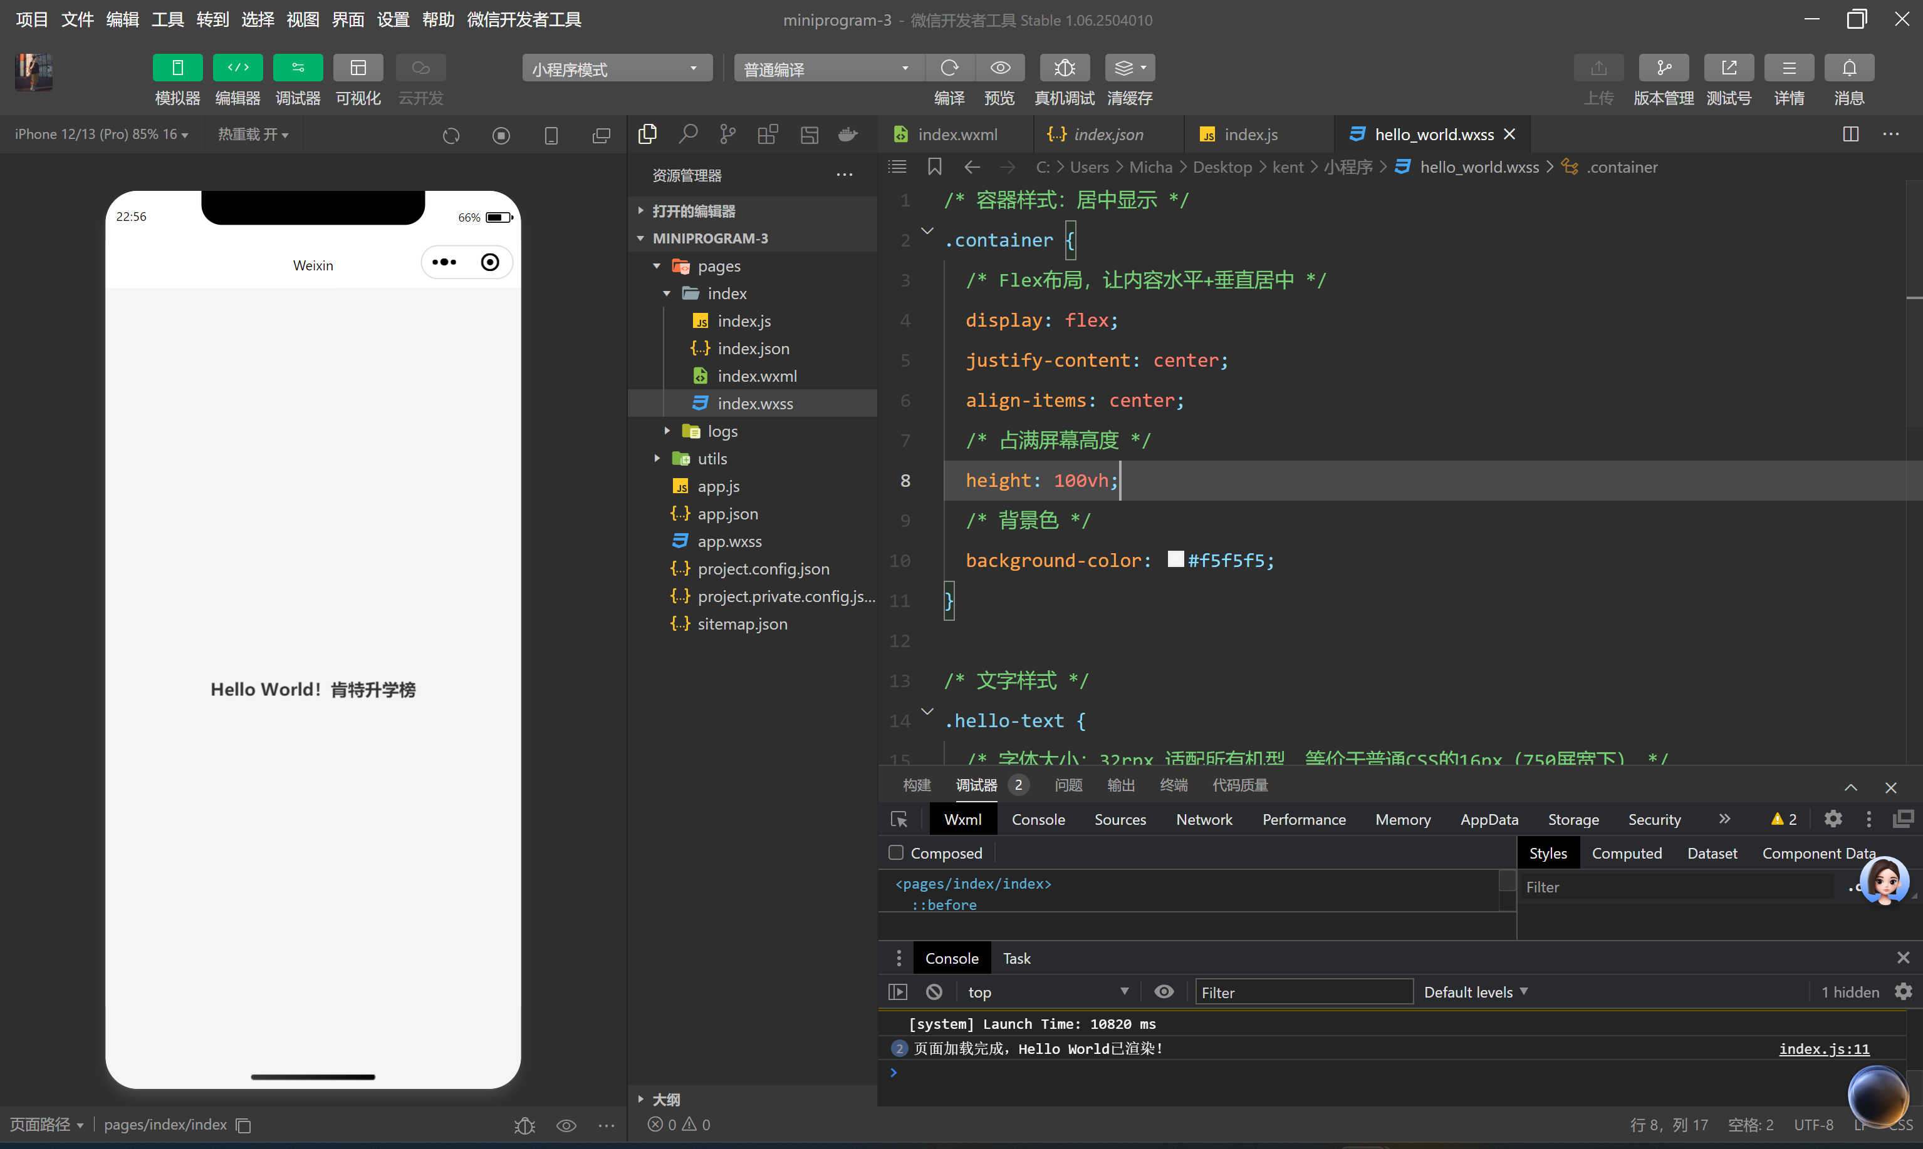
下周预计完成任务：
一、完善小程序信息填写，商定一个名字
二、完成小程序备案和微信认证
三、尝试小程序开发更多的功能
完成百分比：100%
备注：任务均已完成
- 熟悉开发工具
- 注册微信小程序开发账号，并新建一个空白小程序。
- 利用工具去填充第一个小程序（可以只是简单地去输出“hello，world”文本）

